离散系统李式定理示例
例9.55：设线性离散系统为
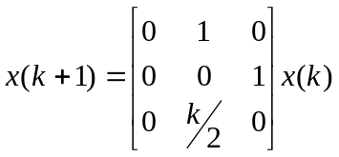
式中k>0。试判断该系统在平衡状态x=0为渐近稳定的k值范围。
解： 设矩阵Q为，
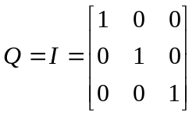是正定的。
代入
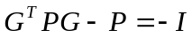
得
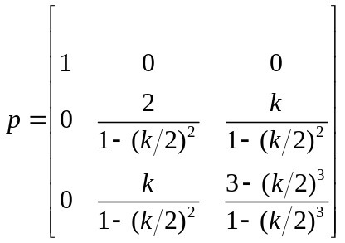
由P阵可求得，当k<2时，矩阵P是正定的，因而该系统在平衡状态是渐近稳定的。

